郑州工商学院2022年网络视频双选会
企业参会操作指南
尊敬的用人单位：
衷心感谢贵单位长期以来对我校毕业生的厚爱和对我校就业工作的关心和大力支持！
欢迎您参加由郑州工商学院在「工作啦-智慧化精准就业平台」举办的“‘就在工商 职等你来’郑州工商学院2023届毕业生网络视频双选会”活动。本次活动时间为11月22日14：30--17：30，为了您更好地参与本次活动，参会指南如下，请您务必详细阅读。
- 视频双选会活动准备
（一）设备及环境准备
1.请您准备好一台可以接入互联网的电脑设备，设备需要配置高清摄像头和音频功能，能够支持您的视频面试；
2.请确保您所处环境的网速--稳定、快速；
3.请在能够体现您企业形象的空间进行视频面试，比如会议室、接待区等；如果您居家隔离，请您准备一个整洁的房间。无论您在办公区域亦或是居家，请确保您所使用的空间是安静的，光线是充足的。
（二）个人状态准备
1.请您在视频面试前一天保持充足的睡眠，不要在睡前喝过多水，以免脸部浮肿；
2.请您在出镜前对以及的仪容仪表进行检查，建议穿着商务休闲装或企业工装。女士建议化淡妆出镜，男士注意头发、衣领等细节部位的整洁。
3.面试交流全程，请您讲普通话。
- 视频双选会参会
1.提前进入面试间
活动当天，请打开工作啦官网：www.goworkla.cn，点击右上角【企业登录|注册】使用手机号登录，登录后在左侧列表，点击“双选会/宣讲会列表”，找到本场“视频双选会”，依照下图所示点击“进入面试间”。
为保障面试，面试间将于14：00提前开放，请您提前进入面试间。
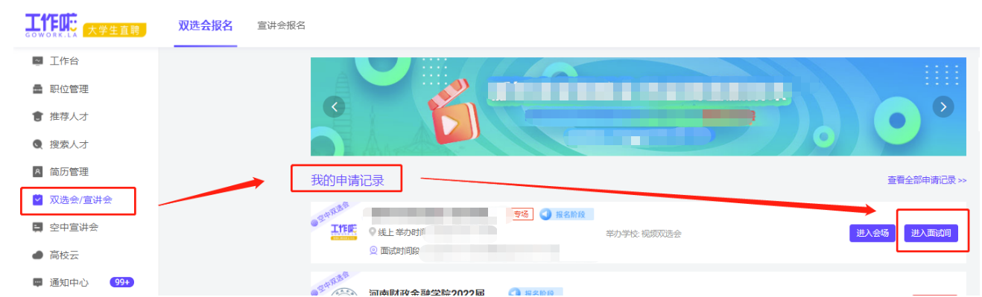
- 面试操作
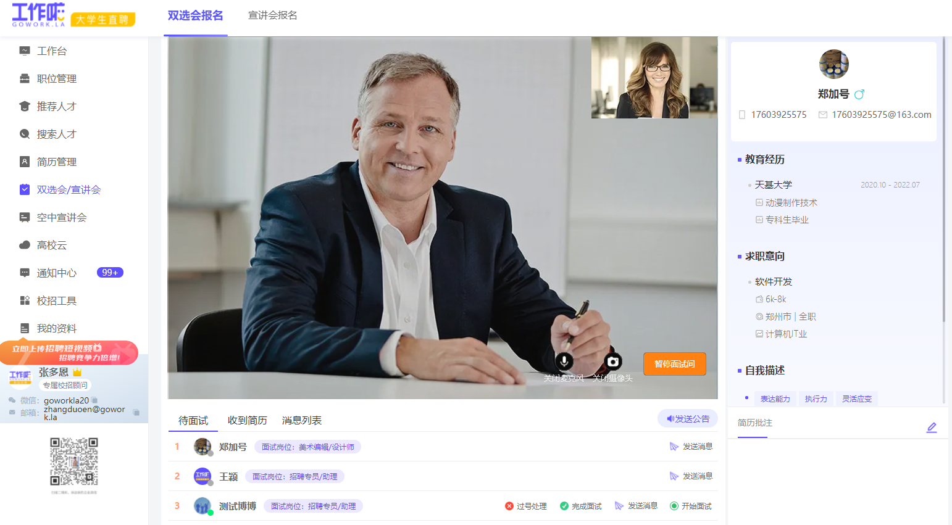
- 待面试列表
视频下方【待面试】列表展示排队面试的候选人。
①当候选人在线时，您可做以下操作：
【开始面试】：候选人会接到您的面试视频邀请，接听后可视频与您沟通。用人单位根据待面试学生数量调整面试时间，尽量在5分钟之内结束，进行初步面试，面试结束后点击完成面试。
【发送消息】：候选人可在消息列表接到您的信息并回复。
【完成面试】：正在进行面试的候选人将收到面试完成的通知，您可以继续面试下一位候选人。
【过号处理】：候选人将收到过号通知，候选人过号后只能重新排队，同时您可以继续面试下一位候选人。
②当候选人离线时，您只能向其发送信息，进行沟通。
- 收到简历列表
点击学生头像，可在视频右侧查看学生简历信息，边面试，边浏览。
- 消息列表
您可在消息列表查看候选人向您发送的消息，点击消息，屏幕右侧会出现消息对话框，展示消息详情。请及时查看并回复。如视频双选会即将结束，但还存在未面试的学生，可提前通过发送消息告知。
3.注意事项
（1）视频双选会期间，请您务必全程保持在线，确保网络稳定。
（2）视频双选会作为候选人初筛，请把握好时间，控制沟通时长，尽可能沟通更多候选人。
（3）每位预约面试的候选人都将向您投递一份简历，视频双选会结束后，请及时查看整理。
三、联系我们
在参会过程中，如有任何疑问，可在微信群内反馈，我们会有专业技术人员进行响应及解答。
同时，如有其他问题，欢迎致电：关老师 177-0065-5694（工作啦客服）
预祝您本次招聘圆满成功，同时也预祝您招到「对位」英才！

郑州工商学院招生就业处
2022年11月14日

